Інтегрований день
Журавель
4 клас

Тема: День журавля.
Мета:
- поглибити знання учнів про журавлів, місця та спосіб проживання;
- дослідити причини виникнення дня журавля;
- збагачувати словниковий запас учнів відповідно до тематики тижня;
- повторити споріднені слова, частини мови;
- повторити особливості тексту-опису в художньому та науковому стилі;
- формувати вміння застосовувати засвоєні знання, висловлювати судження;
- активізувати пізнавальну діяльність дітей, розвивати самостійне мислення, уяву, доказове мовлення;
- розвивати зв’язне мовлення дітей, пам'ять, увагу, фантазію, дрібну моторику руки, критичне мислення; естетичні смаки, навички вільного спілкування;
- виховувати інтерес до пізнання рідного краю.

Очікувані результати навчання:
- звертається, вітається дотримуючись норм мовленнєвого етикету, використовує ввічливі слова;
- сприймає уважно усну інформацію; ставить уточнювальні запитання відповідно до мети слухання;
- виконує усні інструкції й настанови вчителя щодо навчальних завдань;
- ставить запитання до усного повідомлення й відповідає на запитання;
- висловлює та аргументує власну думку, поважаючи позицію інших та дослухачись до спільних рішень;
- систематизує та узагальнює необхідну інформацію;
- розповідає (докладно, стисло або вибірково), про що йдеться в тексті;
- знаходить значення числового виразу;
- виконує усно та письмово обчислення в межах мільйона в навчальних і життєвих ситуаціях;
- аналізує проблемну ситуацію з огляду на можливість використання відомих засобів добору даних;
- використовує різні мірки для вимірювання величин довжини;
- розв’язує задачі вивчених видів;
- використовує різні стратегії розв’язування проблемної ситуації;
- читає подумки та виразно вголос тексти різних видів та з різною метою;
- пояснює значення прислів’їв, фразеологізмів;
- з’ясовує будову слова; утворює нові слова;
- працює у групі, розуміючи важливість досягнення спільного результату;
- аргументує послідовність та доцільність виготовленого виробу;
- аналізує моделі, подібні обраному об’єкту проектування;
- продукує і формулює ідеї під час моделювання обраного об’єкта проектування;
- вміє здійснювати простий пошук інформації в мережі Інтернет;
- виконує дитячі пісні; стежить за точністю і виразністю інтонування, чіткістю дикції (вимови), фразування;
- рухається під музику, використовуючи відомі танцювальні елементи (народні, сучасні, спортивнітощо) відповідно до стилю музики;
- емоційно сприймає твори різних видів мистецтва і виявляє враження у вербальний або невербальний спосіб;
- розпізнає і характеризує власні емоції, враження від сприймання мистецьких творів.
Обладнання: ґаджети учнів; малюнки із зображенням птахів; картки з QR кодами; індивідуальні картки з текстами для читання, задачами; картки з інформацією про журавлів; ментальні карти; конструктори LEGO, сантиметрова стрічка, глобуси, білий та кольоровий папір, кольорові стікери; презентація.
Перебіг заняття
Ранкова зустріч.
- Вітання.
Діти разом промовляють вірш-вітання, виконують відповідні рухи.
Доброго ранку, ліси і поля,
Доброго ранку, Вкраїно моя!
Доброго ранку, рідна школо,
Доброго ранку, земле моя!
Доброго ранку! Всім миру й тепла!
- Вправа «Добре слово».
Діти вітаються по колу, звертаючись один до одного на ім’я і торкаючись долоньками.
– Доброго ранку, Катрусю. Мені дуже приємно тебе бачити.
– Доброго ранку, Іванку. Я рада, що ти прийшов.
- Щоденні новини.
- Дата …
- Місяць…
- Сьогодні…(день тижня).
- Який день тижня за порядком?
- Яка сьогодні погода?
- Опади…
Вчитель призначає помічників дня.
- Мотивація навчально-пізнавальної діяльності учнів.
- Щоб дізнатися, чому ми сьогодні присвятимо свій навчальний день, відгадайте загадку.
Прилетіли гості,
Сіли на помості.
Без сокири, без лопати
збудували собі хати.
(Птахи)
5. Гра в колі «Назви птаха» (діти передають осінній листочок , називаючи птаха). Гра закінчується, коли діти назвуть усіх птахів, які їм відомі.)
6. Відгадування загадок у групах. Малюнки із зображенням птахів прикріплюємо на дошку.
● Довгі ноги, довгий хвіст, по болоті ходить скрізь. (Лелека.)
● Білий, як сніг, надутий, як міх, лопатами ходить, а рогом їсть. (Гуска, лебідь.)
● В'ється молоток, поправляє наш садок. (Дятел.)
● Має гребінь — не може ним причесатися. (Півень.)
● По дворах стрибає, крихти збирає,
Ростом він маленький, сірий, чепурненький.
Справжній молодець! Хто він?... (Горобець)
● Плавала, купалася, сухенька зосталася. (Качка.)
● Уночі гуляє, а вдень спочиває,
Має круглі очі, бачить серед ночі. (Сова.)
● Швидко скрізь цей птах літає, безліч мушок поїдає, за вікном гніздо будує, тільки в нас він не зимує. (Ластівка.)
●Не боїться ця пташка зими,
Сало любить вона так, як ми.
Жовта грудка та сивії крильця.
Здогадалися, хто це? … (Синиця)
- Прохолоди чиста просинь —
На поріг ступає осінь.
Вдаль від рідної землі
Линуть в вирій…(Журавлі)
- Вправа «Який це птах: осілий чи перелітній?» (за малюнками попередньої вправи).
Якщо осілий – присісти, якщо перелітній – помахати руками.
- За якою ознакою можна згрупувати птахів? (перелітні, зимуючі, свійські, водоплавні, птахи, які не вміють літати…)

Природнича освітня галузь
- Оголошення проблемного запитання.
- Перший місяць осені багатий на екологічні свята. Так, у другу неділю вересня наша планета відзначає Всесвітній день журавля.
- Як ви думаєте, з якою метою було започатковано День журавля? (Мета Дня журавля - привернути увагу міжнародної спільноти до проблеми збереження цих птахів).
- Що ви знаєте про журавлів?
2. Вправа «Очікування».
- Чого ви очікуєте від сьогоднішнього заняття?
- Яким, на вашу думку, воно має бути?
- Щоб ви хотіли робити на уроці?
- Як для цього треба працювати?

- Робота в групах «Цікаве про журавлів»
Завдання: Прочитати матеріал на картці. Розказати класові, що дізналися про журавлів. Коли учасники однієї групи представляють свій матеріал, учні інших груп заповнюють ментальні карти.

Група 1
Вперше День журавля відзначили у 2002 році в США. Обстоюючи порятунок зникаючого виду американського журавля, вчені-екологи підкладали його яйця до гнізд журавлів інших видів, які відправлялися на гніздування в безпечні місця. День, коли на гніздування відправився цілий виводок врятованих птахів, був оголошений новим екологічним святом, а журавель став символом організацій, які охороняють природу.

Група 2
Історичною батьківщиною журавлів вважається Північна Америка, звідки вони мігрували спочатку до Азії, а звідти до Африки та Австралії. На даний момент популяція журавлів широко поширена в усьому світі, виняток становлять лише Антарктида і Південна Америка. Головні місця зимівлі журавлів – Іран і захід Індії.

Група 3
Всього налічують близько 15 видів журавлів. Деякі види журавлів занесені до Червоної книги. Колись журавель був промисловий птахом, але зараз він знаходиться під охороною закону. Однак, незважаючи на протести міжнародної природоохоронної та орнітологічної громадськості, в деяких країнах (наприклад, в Афганістані і Пакистані) до сих пір збереглися традиції полювання на пролітних журавлів.

Група 4

В Україні гніздиться тільки два види – журавель сірий та степовий, які занесені до Червоної книги України. На жаль, в останні роки ми все рідше й рідше зустрічаємо цих великих та красивих птахів. Їх чисельність постійно знижувалась і тепер це рідкісні птахи в Україні, які охороняються законом.

Причинами скорочення чисельності журавлів є:

• зменшення площі боліт в результаті осушення;

• винищення птахів мисливцями;

• використання небезпечних хімікатів у сільському господарстві.

Група 5
Журавлі. Ці великі птахи селяться на водних, переважно на заболочених територіях. Поважно крокуючи луками або болотом, птахи підбирають молоді паростки трав, насіння та ягоди, а навесні на полях залюбки ласують проростками зернових культур та картоплі. Однак при можливості кормовий склад доповнюють комахами, жуками, яйцями, молюсками, хробаками, дощовими черв'яками, равликами, слимаками тощо.

Група 6
Існує стародавня легенда, яка говорить, що одного разу журавлина пара, дуже втомлена дорогою, сіла на сухе дерево, а вночі в те дерево вдарила блискавка і воно загорілося. Журавлі міцно спали, і полум’я торкнулося їх лапок, сильно обпаливши їх. Птахи злетіли, але один не зміг вибратися з полум’я. З того часу жоден журавель не сідає на дерево і часто можна почути їх жалібний крик.
- Обмін інформацією за ментальними картами.
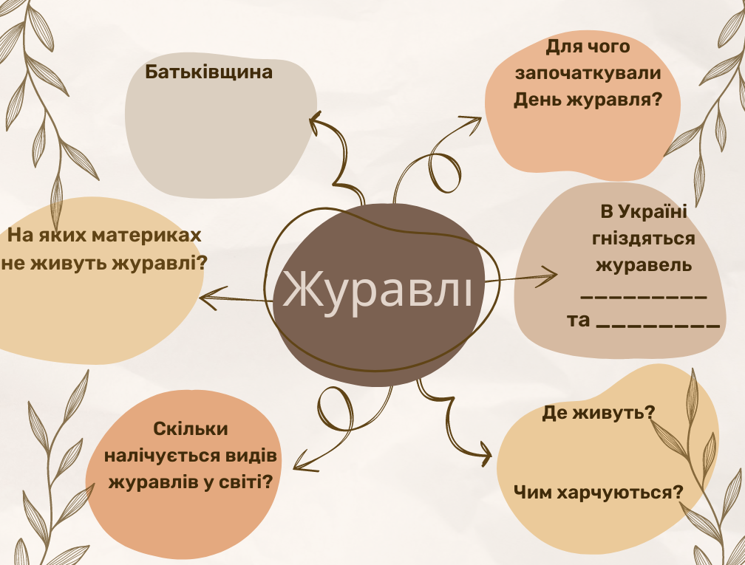
- Ментальна карта. Зразок
Громадянська та історична освітня галузь
- Робота над змістом вірша Олександра Мачули «Легенда про криничного журавля».
- Прочитайте вірш. Зверніть увагу, як описує автор життя журавлів.

Давним-давно ця сталася пригода –
в село прибилась пара журавлів.
Веселиками пта́хів благородних
прозвали чемні мешканці полів.
Гніздо під лісом, на болоті, звили,
малечу сіру з часом привели
і не жаліли ні тепла, ні сили
батьки, щоб діти швидко підросли.
Невдовзі піднялися пташенята,
на ноги стали, потім на крило,
а восени із мамою і татом
полинули на південь – за теплом.
Так щовесни, впродовж десятка років,
сім’я вертала у село, під ліс,
та крапку в тій ідилії до строку
старий поставив якось хитрий лис.
Зробив на несподіванку він ставку
і раннім літом, у один із днів –
спіймав хижак біля гнізда журавку,
як журавель поїсти полетів.
Засумував веселик, зажурився –
однісінький лишився, без сім’ї…
Вже й осінь, але він не одружився
і теплі зачекалися краї.
Пливли клини по небу журавлині,
до одного з них спробував примкнуть,
та зрозумів уже в небесній сині,
що долю все одно не обману́ть…
Покинув він тоді пташину зграю,
не змігши подолати серця щем,
і назавжди лишився в ріднім краї –
криничним обернувшись журавлем.

- Який у вас настрій після читання вірша? Чому?
- Розкажіть, як жилося парі журавлів у селі?
- Чому журавель не полетів у теплі краї?
- На що перетворився журавель?
- Що вам відомо про колодязний журавель? Чи бачили ви такий пристрій?

- Дослідження «Як влаштований колодязний журавель».
- Робота з вивчення інформації в групах.
- Занотовування основних моментів. Створення схематичного малюнка.
- Обмін інформацією. Обговорення.
Інформація
Колодязі-журавлі мають абсолютно особливий, неповторний зовнішній вигляд.
Переваги «журавля»:
Дуже легко і просто користуватися. Традиційний колодязний барабан з відром на ланцюгу потрібно довго і з зусиллям піднімати, накручуючи ручку, що непросто, враховуючи вагу відра з водою. А от користуватися журавлем можуть навіть діти, літні люди і всі, хто нічого важче склянки з водою в руках не тримав. Відро з водою піднімається завдяки важілю, противазі. Згадайте Архімеда: «Дай, де стати, і я поверну Землю». Йшлося саме про закон важеля. Завдяки журавлю відро з водою буквально вилітає з колодязя, головне — не перестаратися і не розлити.
З чого складається колодязний журавель:
- Товстої опорної стійки, яка вкопується в землю. Найміцніша частина конструкції, основа всього іншого;
- Коротке плече коромисла з противагою. Ним служить важкий вантаж. Допомагає швидше і простіше піднімати відро з водою, врівноважуючи силу людини і тяжкість вантажу;
- Стріла. Важіль, який кріпиться до опори куточками або шарнірами. Завдяки їм він опускається в колодязь і піднімається назад;
- На кінці стріли ланцюгом прикріплюється жердина, на якій і буде висіти відро з водою.

- Виготовлення моделі колодязного журавля з конструктора LEGO. Демонстрація робіт.

Математична освітня галузь
  - Обчислення значень виразів.
- Розв'яжіть приклади та дізнайтеся більше про журавлів, які поширені в Україні. (На дошці розташовано картки з числами, що є відповідями прикладів. На звороті кожна картка містить інформацію про сірого журавля чи степового).

Інформація на картках із числами:
89 - Журавель степовий. Найменший вид журавлів, його висота становить близько 89 см.
3 - Журавель степовий важить близько 3 кг.
130 - Журавель сірий — великий птах, може досягати зросту 130 см.
6 - Журавель сірий важить до 6 кг.
2 - Журавель сірий. Розмах крил – близько 2 м.
319 – (204 + 115) + (299 – 210)=89
(899 + 101) – (545 + 325)=130
24 : 8 + 30 · 0 + 27 : 9=6
21- (24 + 48) : 4=3
(54 – 36) : 9=2

  - Дослідження в групах.
Повідомлення вчителя:
Журавлі – це прекрасні птахи, які відомі своїми великими розмахами крил та унікальними міграційними маршрутами.
Кожної осені та весни, мільйони журавлів здійснюють довгі польоти, пролітаючи над країнами, щоб знайти сприятливе середовище для гніздування та життя.
Відлітають журавлі з України до Китаю (озера Хунху та Далай-Нор).
Летять до таких країн як Казахстан, Монголія, Іран, Індія. У більшості цих країн є великі природні озера, які надають журавлям відмінні умови для годівлі та гніздування.
Матеріали: глобус, сантиметрова стрічка, паперові прапорці.
Хід роботи: Оберіть та позначте стікером-прапорцем на глобусі місце, до якого летять журавлі (оз. Балхаш, оз. Зайсан, південний берег Каспійського моря, північно-західна частина Індії). Визначте за допомогою стрічки відстань, яку долають птахи.
Порада: зверніть увагу на масштаб. Скільком кілометрам на місцевості відповідає 1 см на глобусі? (600 км). Запишіть відстань спочатку в сантиметрах, а потім визначте, скільки це кілометрів.
Висновок: Відстань, яку долають журавлі з України до Казахстану: до озера Балхаш – 5 см 5 мм - 3300 км, до озера Зайсан – 6 см 6 мм – 3960 км. До північно-західної частина Індії – 7 см 6 мм – 4560 км, до Ірану (південний берег Каспійського моря) - 4 см 3 мм – 2580 км.
  - Розв'язування задачі
З України журавлі летіли до Ізраїлю 3305 км, потім перепочили певний час і знову подалися у мандри: одна група – на північ Африки, їх шлях - 2410 км, а інша – до Індії - 4532 км. Яку відстань подолали журавлі першої групи під час усього перельоту? Другої групи? На скільки більшою виявилася відстань, яку подолали журавлі другої групи?

Мовно-літературна освітня галузь
- Пошукова робота учнів з використанням ґаджетів «Як у народі називають журавля?»
- Дізнайтеся, як українці називають журавля степового та журавля сірого.
(Журавель степовий – красавка, журавлик, журка. Журавель сірий – веселик, веселець, василець, віщун, клекотень, клек, жабоїд).

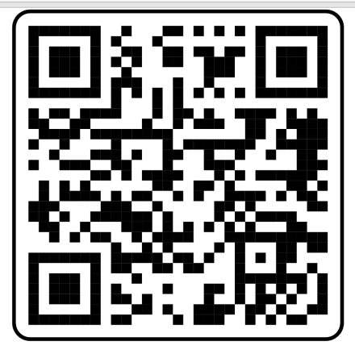
2. Як у народі називають журавлів
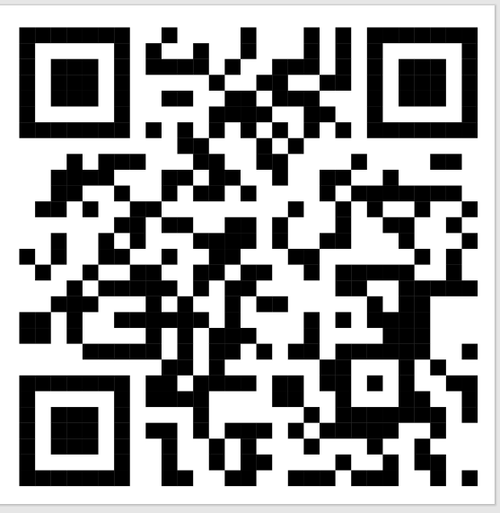
3. Народна назва степового журавля

2. Добір споріднених слів.
- Доберіть споріднені слова до слова журавель. Позначте корінь. Якими частинами мови є споріднені слова?
(Журавель – журавка, журавлик, журавлята, журавонька, журавлиний).

3. Складання сенкану.
- Складіть сенкан «Журавель»
Журавель.
Величний, красивий.
Походжає, літає, живиться.
Живе біля озера, болота.
Птах.
4. Робота з прислів'ями.
- Запишіть прислів'я, поясніть, як їх розумієте.
Ліпше горобець у жмені, як журавель у небі. (Журавель у небі – мрія, яка не може здійснитися; щось цінне, значне).
Журавель у небі, а ти йому вже ціну визначив. (Розподіляти те, чого ще немає; розпоряджатися ще не досягнутим).
Горобця не запрошують до танцю журавлів - у нього надто короткі ноги. (Про багатство та бідність)

5. Складання наукового та художнього опису журавля. Робота в групах.
- Прочитайте інформацію та складіть науковий або художній опис журавля.
Пригадайте!
Мета тексту-опису в художньому стилі — образне відтворення дійсності задля впливу на почуття, емоції, розум читача. У таких текстах не просто описують предмет, а діляться враженнями про нього.
У художньому описі використовуються:
- порівняння;
- слова в переносному значенні;
- пестливі слова, перебільшення.
Мета тексту-опису в науковому стилі — повідомлення інформації. Головна вимога до наукових описів: точність, стислість, лаконічність. У наукових описах використовуються:
- слова-терміни;
- числові дані.

Інформація
Журавель сірий — великий птах, що мешкає в Європі і Азії. Може досягати зросту 130 см. Важить до 6 кг. Розмах крил – близько 2 м.
Тривалість життя – 12-15 років (найбільший зафіксований рекорд 50 років).
Струнке тіло вкрите темно-сірим оперенням. В області надхвістя ростуть довгі серповидно вигнуті пера, що утворюють густе опахало. Чорні махові пера різко контрастують з більш світлими покривними перами. Шия довга, спереду темна, а по верхньому боці тягнеться біла смуга. На тім’ячку є гола пляма неопереної шкіри червонуватого кольору. Райдужка ока має інтенсивне червоне забарвлення. Ноги довгі, чорні. Плавальні перетинки відсутні, але довгі, широко розставлені пальці рятують журавля від того, щоб не загрузнути в болоті.
Двічі на рік журавлі здійснюють міняють місце проживання. У польоті зграя вишиковується характерним ключем, даючи про себе знати голосним курликанням. Журавлі люблять «співати», роблять це зазвичай на світанку і обов’язково дуетом, закинувши дзьоби до неба. Журавлині танці допомагають птахам виплеснути надлишок енергії і відбуваються не тільки у шлюбний період. Журавель високо підстрибує, махає крилами, колотить дзьобом повітря, а іноді підкидає у повітря пучки трави або шматочки землі.

Журавель степовий. Найменший вид журавлів, його висота становить близько 90 см, розмах крил – 170 см, а вага 2-3 кг. Тривалість життя – до 27 років
Степовий журавель значно менший за інших журавлів, з відносно коротшими ногами і шиєю. Дорослий птах сірий, з чорними боками голови, передньою стороною шиї і волом з подовженим пір`ям. Від ока до потилиці помітно білі видовжені пера. Махові пера крил другого порядку виділяються своєю довжиною і попелясто-сірим кольором. Дзьоб оливковий, ноги чорні, райдужна оболонка ока червона. Голос – дзвінке курликання, більш високе за тональністю і мелодичніше ніж у сірого журавля. У молодого птаха чорний колір оперення замінений темно-сірим, а білий — світло-сірим, райдужна оболонка ока коричнева. Вушні пучки пер розвинені слабо, пера на шиї і волі майже не видовжені, так само як і махові пера третього порядку. Дзьоб жовтуватий при основі, на кінці оранжевий. Ноги сіро-бурі.
Прилетівши до місць гніздування, зграї збираються разом зранку і ввечері, особливо в сутінках, і розважаються стрибками і танцями. Для цього вони обирають плоский берег річки і, розташовуючись колами, танцюють і скачуть один навколо одного. Летять журавлі витягнувши голову і ноги. В польоті час від часу птахи міняються місцями і видають трубні звуки. Нерідко видають себе лише звуками, бо летять на недосяжній для ока висоті.

Зразок наукового та художнього тесту-опису
Журавель сірий — це великий птах зростом 130 см, вагою до 6 кг. Розмах крил журавля – близько 2 м. Тривалість життя – до15 років.
Цей птах стрункий, з темно-сірим оперенням. Махові пера чорного кольору. Шия довга, темна, з білою смугою. На тім’ячку є гола пляма неопереної шкіри червонуватого кольору. Ноги довгі, чорні.
У польоті зграя вишиковується ключем, даючи про себе знати голосним курликанням. Часто журавлі «танцюють», щоб виплеснути надлишок енергії.

Журавель сірий — великий та стрункий птах. Має довгу темну шию з білою смужкою на потилиці. Голівка з невеличкою лисиною на тім'ячку. Краєчки крил та хвоста чорного кольору. Очі яскраво-червоні. Ноги довгі, чорні.
Летять журавлі до теплого краю і прощаються з рідною землею тужливим голосним курликанням.

Журавель степовий – це найменший вид журавлів, його висота близько 90 см, розмах крил – 170 см, а вага 2-3 кг. Тривалість життя – до 27 років.
Дорослий птах сірий. з відносно короткими ногами. Махові пера крил довгі, попелясто-сірі. Передня частина шиї та боки голови чорного кольору. Від ока до потилиці ростуть білі видовжені пера. Дзьоб оливковий, райдужна оболонка ока червона.
Летять журавлі на недосяжній для ока висоті, витягнувши голову і ноги. В польоті час від часу птахи міняються місцями і видають трубні звуки.

Журавель степовий.
Степовий журавель найменший серед журавлів. Розміром хожий на звичайного півника. Це красивий птах сірого кольору. Шия та ноги в нього кроткуваті. Голівка маленька. А від очей до потилиці росте білосніжне довгеньке пір'ячко. Крила та хвіст попелясто-сірі. Чорне пір'я спадає від підборіддя вниз довгим фартушком.
Впізнати степового журавля можна по голосу. Його курликання особливо дзвінке та мелодійне.

6. Поетична хвилинка. Робота в групах
- Підготуйтеся виразно прочитати вірш, який має ваша група. Що повідомляє поет про журавлів?
Марія Познанська «Журавлі летять»
Журавлі летять, курличуть,
Шлють останнє «прощавай!»,
Літечко з собою кличуть,
Забирають в теплий край.
Ой, як жалко мені літа
І журавликів моїх.
Та не буду я тужити,
Бо весною стріну їх!

Яків Щоголів «Осінь»
Висне небо синє,
Синє, та не те;
Світить, та не гріє
Сонце золоте.
Оголилось поле
Од серпа й коси;
Ніде приліпитись
Крапельці роси.
Темная діброва
Стихла і мовчить;
Листя пожовтіле
З дерева летить.
Хоч би де замріла
Квіточка одна;
Тільки й червоніє,
Що горобина.
Здалека під небом,
В вирій летячи,
Голосно курличуть
Журавлів ключі.

Г. Паламарчук «Чому веселиками звуться журавлі»
Тому веселиками звуться журавлі,
Що прилітають до веселої землі,
Що теплий день приносять на крилі
І залишають в нашому селі?
Лиш навесні веселики вони,
А журавлями звуться восени,
Бо журяться, у вирій летючи,
Бо не заміниш рідний край нічим.

Надія Красоткіна «Журавлі»
Під безхмарною синьою даллю,
Відірвавшись крилом від землі,
Закурликало небо печаллю —
Це у вирій летять журавлі.
Струни осені срібно заграли...
Віддалася у серці луна.
Журавлі в небесах відлітали
І звучала їх пісня сумна.
А навколо природа буяла,
Як у дивних казках мудреця...
І чарівні сонети писала,
Зігрівала красою серця.

М.Стельмах «Журавлик і рукавиці»
До журавлика під стіг
Баранець з села прибіг.
Він приніс в своїй торбині
Для журавлика хлібину,
Трохи ярої пшениці
І червоні рукавиці.
Та не знає птиця,
Нащо птиці рукавиці:
Чи на ноги їх надіти,
Чи на крила почепити,
Чи принести у хатину,
Де живе мала дитина?
Мистецька освітня галузь
- Журавлі у творах митців.
- Продовжуємо розмову про головного героя нашого дня. Це розумний птах, який дуже любить землю, де народився й виріс і завжди повертається на свою Батьківщину. Коли журавлі збираються в зграї та готуються до відльоту у вирій, вони обирають розвідників і охоронців. А політ супроводжують тужливим курликанням.
- Журавлі є символом не тільки журби, а й символом любові до рідної землі, їх дуже шанують в Україні.
- Розгляньте картину Оксани Збруцької «Журавлиний дзвін. Осінь прийшла». Чи хотіли б ви опинитися на картині? Де саме?

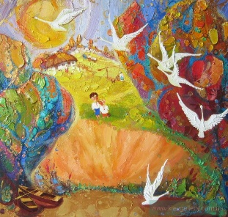
4. Оксана Збруцька «Журавлиний дзвін. Осінь прийшла»
- Яку кольорову гаму обрала Оксана Збруцька? Чому? Як ви вважаєте, що хотіла сказати художниця?

- Розгляньте картину Марії Приймаченко. Чому, на вашу думку, вона називається «Танцюристи»? Вигадайте рухи для танцю журавля. Потанцюйте його під музику української народної пісні «Унадився журавель».
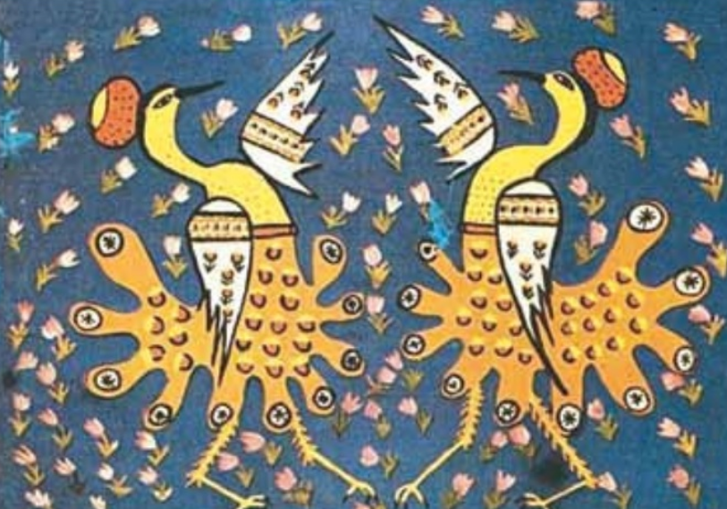
5. Марія Приймаченко «Танцюристи»

- Розучування та виконання пісні Наталії Май «Журавлята».
Сонце тихо заховалось за тумани сині-сині.
Журавлята відлітали в край далекий на чужину.
Приспів
Журавлята, журавлята, не летіть благаєм,
Повертайтесь, журавлята, ми на вас чекаєм!
Журавлята, журавлята, не летіть благаєм,
Повертайтесь, ми на вас чекаєм!
А чужина, то не мати, не пригорне, не зустріне.
Повертайтесь, журавлята, на Вкраїну, на Вкраїну!
Приспів

Технологічна освітня галузь
Виготовлення журавлика в техніці оригамі.
- Давня японська легенда розповідає, що якщо скласти з паперу 1000 журавликів, здійсниться будь-яке бажання. Класичні японські журавлики, виготовляють з паперу білого кольору. Це символізує чистоту та добрі думки. Однак, якщо вам хочеться, можна використовувати будь-який вподобаний вами колір. Тому беріть папір будь-якого відтінку та майструйте свого журавлика.
Матеріали: квадратний аркуш паперу (білого або кольорового) зі стороною 21см.
Послідовність виконання роботи.
  - Розглядання зразка готового виробу.

6. Журавлик. Оригамі.
  - Перегляд відеоінструкції.
https://www.youtube.com/watch?v=RxXuT4MRBbU
- Робота за інструкційною карткою.
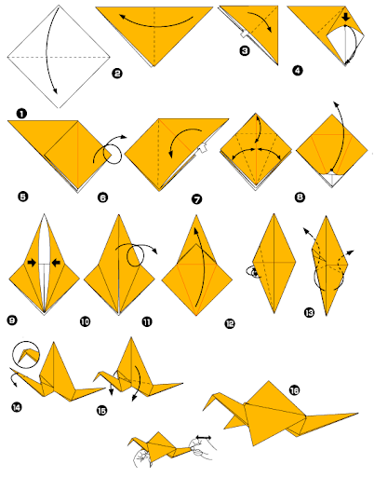
7. Журавлик. Оригамі. Інструкційна картка

- Самостійна робота учнів.
- Виставка робіт.
Рефлексія
  - «Рефлексивний екран». Учні почергово висловлюються одним реченням. Початки речень записано на дошці, плакаті.
Сьогодні я дізнався/дізналася.... Мені було корисно дізнатися... .
Я виконував/виконувала завдання... . Мене здивувало, що... .
Я навчився/навчилася... . Я розповім батькам... .
Я зміг/змогла... .
2. «Смайлики». Учням пропонується намалювати на смайлику свої емоції, відтворивши риси людини, усмішку, здивування тощо та показати, з яким настроєм закінчують заняття?


8. Журавель. Презентація.

СПИСОК ВИКОРИСТАНИХ ДЖЕРЕЛ
- Біологія сірого журавля. Українська природоохоронна група: веб-сайт. URL: https://uncg.org.ua/projects/zaluchennya-gromadskosti/zhuravel/ biologiya-sirogo-zhuravlya-grus-grus-linneus-1758-2/ (дата звернення: 27.03.2024).
- Вірші українських поетів. Шкільні твори з української та зарубіжної літератури: веб-сайт. URL: https://tvory.net.ua/(дата звернення: 21.03.2024).
- Всесвітній день журавля. Миколаївський зоопарк: веб-сайт. URL: https://zoo.nikolaev.ua/ru/news/vsesvitnij_den_zhuravlja (дата звернення: 21.03.2024).
- Всесвітній день журавля. Факультет економіки та бізнесу Таврійського університету: веб-сайт. URL: http://feb.tsatu.edu.ua/vsesvitnij-den-zhuravlya/ (дата звернення: 21.03.2024).
- В які країни відлітають журавлі з України. Information Portal REPORTER: веб-сайт. URL: https://reporter.zp.ua/v-yaki-krayiny-vidlitayut-zhuravli-z-ukrayiny.html (дата звернення: 21.03.2024).
- Журавель сірий. Discover. Пізнавальний інтернет-журнал: веб-сайт. URL: https://discover.in.ua/animals/zhuravel-sirij-grus-grus.html#google_vignette (дата звернення: 28.03.2024).
- Журавель сірий. Пернаті друзі – Птахи України: веб-сайт. URL: https://pernatidruzi.org.ua/zhuravel_siryj_grus_grus.html (дата звернення: 29.03.2024).
- Журавлеві. Вікіпедія: веб-сайт. URL: https://uk.wikipedia.org/wiki/%D0%96%D1%83%D1%80%D0%B0%D0%B2%D0%BB%D0%B5%D0%B2%D1%96 (дата звернення: 21.03.2024).
- Журавлі – найцікавіші факти. Про цікаве: веб-сайт. URL: https://pro-cikave.com.ua/zhuravli-cikavi-fakty/#google_vignette (дата звернення: 19.03.2024).
- Загадки про птахів, з відповідями. Дитячий портал «Пустунчик»: веб-сайт. URL: https://pustunchik.ua/ua/checkyourself/zagadki/zagadki-o-ptitsakh-na-ukrainskom-yazyke (дата звернення: 19.03.2024).
- Збруцька Оксана. KYIV GALLERY: веб-сайт. URL: https://kyiv.gallery/zbrutska-oksana (дата звернення: 26.03.2024).
- Колодязний журавель. Добрий господар: веб-сайт. URL: https://isu.org.ua/kolodyaz-zhuravel-plyusy-minusy-osoblyvosti/ (дата звернення: 21.03.2024).
- Легенда про криничного журавля. Клуб поезії: веб-сайт. URL: https://www.poetryclub.com.ua/getpoem.php?id=843422 (дата звернення: 19.03.2024).
- Наталія Май «Журавлята»: You Tube. URL: https://www.youtube.com/watch?v=jvMd4bR6P6U&t=123s (дата звернення: 25.03.2024).
- Оригамі «Журавель». You Tube. URL: https://www.youtube.com/watch?v=RxXuT4MRBbU (дата звернення: 26.03.2024).
- Поведінка птахів у різні пори року: Нова українська школа: веб-сайт. https://nuschool.eu/textbook/world/1klas_9/27.html#google_vignette (дата звернення: 28.03.2024).
- Прислів'я про журавлів. Українські прислів'я, приказки, фразеологізми: веб-сайт. URL: http://igra1.com/ua/pryslivya-pro/pryslivya-pro-zhuravliv.htm (дата звернення: 26.03.2024).
- 50 цікавих фактів про журавлів. Цікаві факти: веб-сайт. URL: https://tsikavi-fakty.com.ua/50-tsikavyh-faktiv-pro-zhuravliv/ (дата звернення: 19.03.2024).
- Стенд «Фізична карта півкуль». Стенди для ДНЗ та школи від виробника: веб-сайт. URL: https://stend.in.ua/shop/stend-fizichna-karta-pivkul-270302-3/ (дата звернення: 10.04.2024).
- Українська народна пісня «Унадився журавель» Ютуб канал «З любов'ю до дітей»: веб-сайт. URL: https://www.youtube.com/watch?v=fj5SUwITlg4 (дата звернення: 26.03.2024).

